Kurssityö - tietokantojen perusteet, kevät 2020

# Tunnistetiedot

**Nimi:** Kimmo Polojärvi  
**Opiskelijanumero:** 013883531  
**MOOC-tunnus:** [kimmo.polojarvi@gmail.com](mailto:kimmo.polojarvi@gmail.com) (Yomyssy)

# Toteutustapa

Sovellus on toteutettu komentorivisovelluksena Java-kielellä Netbeans with TMC 1.2.5 -ympäristössä sqlite-3.30.1 -versiolla. Sovellukseen on toteutettu kaikki tehtävänannossa eritellyt toiminnot, vahvasti annettua esimerkkiä mukaillen. Tehokkuustesti suoritettiin MSI GF63 Thin 95c –mallisella kannettavalla tietokoneella.

**Kuvaus sovelluksen toiminnoista:**

1) “Luo tietokanta” - Ohjelma luo pakettienSeuranta.db -tietokantatiedoston projektin juurikansioon, ottaa siihen yhteyden, luo tietokannan taulut ja PreparedStatementit.  
2) “Lisää paikka” - Ohjelma kysyy käyttäjältä paikan nimen ja tallentaa sen tietokannan Paikat –tauluun.  
3) “Lisää asiakas” – Ohjelma kysyy käyttäjältä asiakkaan nimen ja tallentaa sen tietokannan Paikat –tauluun.  
4) “Lisää paketti” - Ohjelma kysyy käyttäjältä asiakkaan nimen ja paketin seurantakoodin ja tallettaa seurantakoodin ja *viitteen* asiakkaaseen (asiakas_id) tietokannan Paketit –tauluun.  
5) “Lisää tapahtuma” - Ohjelma kysyy käyttäjältä paketin seurantakoodin, sijainnin ja tapahtuman kuvailun ja tallettaa kuvailun sekä viitteet sijainnista ja seurantakoodista (paikka_id, paketti_id) tietokantaan. Tämän lisäksi ohjelma luo tapahtumalle aikaleiman ja tallentaa myös sen Tapahtumat –tauluun.   
6) “Hae paketin tapahtumat” - Ohjelma kysyy paketin seurantakoodia ja tarkistaa löytyykö tietokannasta sen nimistä pakettia (viitettä paketti_id käyttäen). Jos löytyy, ohjelma hakee listan tapahtumista, jotka tietokantaan on lisätty kyseisellä seurantakkodilla ja tulostaa sen.  
7) “Hae asiakkaan paketit” - Ohjelma kysyy asiakkaan nimeä ja hakee (viitettä asiakas_id käyttäen) listan asiakkaan paketeista ja niihin liittyvistä tapahtumista (viitettä paketti_id käyttäen) ja tulostaa listan asiakkaan paketeista ja niihin liittyvien tapahtumien liukumäärän.  
8) “Hae tapahtumien määrä tiettynä päivänä tietyssä paikassa” - Ohjelma kysyy käyttäjältä paikan ja päivämäärän ja hakee listan tapahtumista kyseisessä paikasssa ja sen jälkeen rajaa pois eri päivinä tapahtuneet tapahtumat ja tulostaa jäljelle jäävän lukumäärän. Ohjelman tehokkuutta olisi mahdollista parantaa suorittamalla SQL-kysely muodossa joka rajaa suoraan pois väärät päivämäärät, mutta se tuntui ohjelman toimivuuden kannalta epärelevantilta ja hankalata toteuttaa.  
9) “Tehokkuustesti” - Toteuttaa tehokkuustestin annettujen vaatimusten mukaisesti  
10) “Lopeta” - Lopettaa ohjelman suorituksen.

Tietokantakaavio

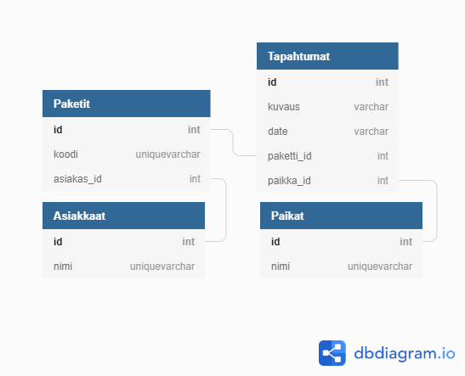 **Kuva 1.** Tietokantakaavio luotu dbdiagram.io websovelluksessa. Tietokantakaaviosta puuttuu tapahtumien indeksöinti paketti_id:n perusteella.

# SQL-skeema

CREATE TABLE Paikat (id INTEGER PRIMARY KEY, nimi TEXT UNIQUE);  
CREATE TABLE Paketit (id INTEGER PRIMARY KEY, asiakas_id INTEGER, seurantakoodi TEXT UNIQUE); CREATE TABLE Asiakkaat (id INTEGER PRIMARY KEY, nimi TEXT UNIQUE);  
CREATE TABLE Tapahtumat (id INTEGER PRIMARY KEY, kuvaus TEXT, paikka_id INTEGER, paketti_id INTEGER, date TEXT);  
CREATE INDEX idx_tapahtumat ON Tapahtumat (paketti_id);

# Tehokkuustesti & tulokset

Tehokkuustesti suoritettiin työohjeen mukaisesti.

|  |  |  |
| --- | --- | --- |
| **Testi** | **Ilman indeksejä** | **Indeksien kanssa** |
| T1 | 13 ms | 18 ms |
| T2 | 6 ms | 6 ms |
| T3 | 7 ms | 7 ms |
| T4 | 6412 ms | 14869 ms |
| T5 | 195 ms | 264 ms |
| T6 | 60256 ms | 124 ms |
| **Yhteensä** | **66889 ms** | **15288 ms** |

**Taulukko 1.** Tehokkuustestissä havaittiin indeksien lisäämisen noin tuplaavan tapahtumien luomiseen kuluvan ajan (n. 132%) testissä T4 , mutta tarjoavan useamman kertaluokan (n. 48600 %) parannuksen tietokannasta lukemisen nopeuteen testissä T6.

# Uniikkiuden varmistus

Asiakkaiden ja paikkojen nimien sekä pakettien seurantakoodien uniikkius varmistettiin lisäämällä UNIQUE –tagi kyseisiin tauluihin tietokannan luonnin yhteydessä (katso kohta 4. SQL-skeema).

# Lähdekoodi

<https://github.com/N1GH7C4P/tietokantaharjoitustyo/blob/master/src/tietokantaharjoitustyo/TietokantaHarjoitustyo.java>